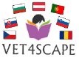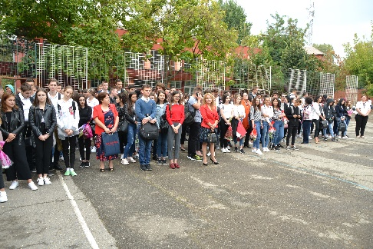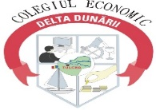

**Deschiderea școlii la Colegiul Economic „Delta Dunarii” Tulcea**

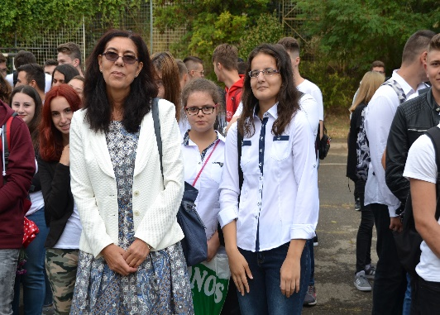

Proiect de parteneriat strategic în domeniul școlar în cadrul programului ERASMUS+ cu titlul  
” **Vocational Educational Training For Skills, Competence And Practice For Economy** ” **VET4SCAPE**

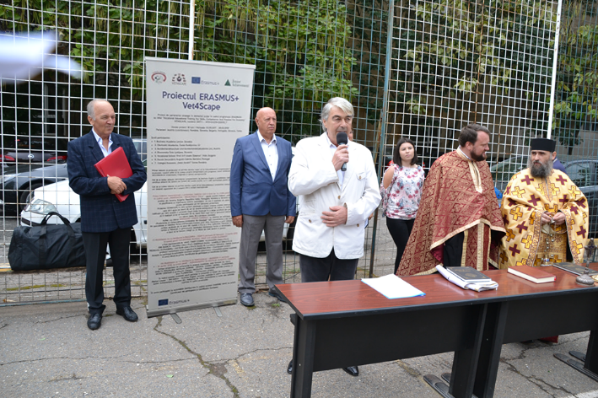

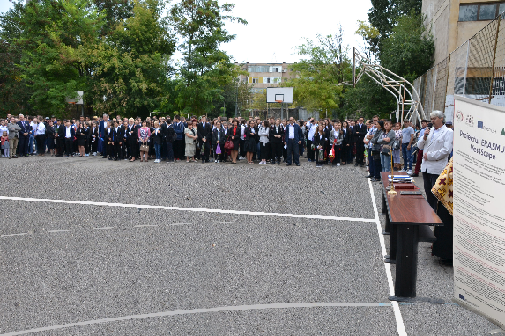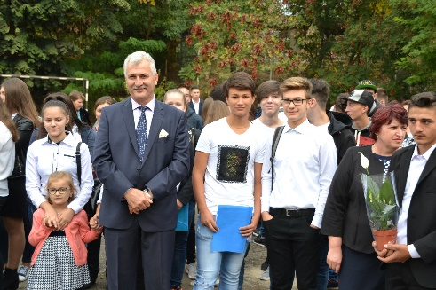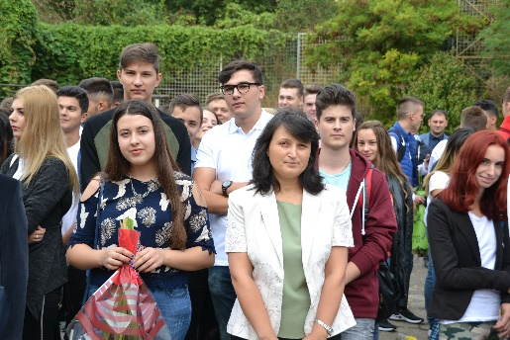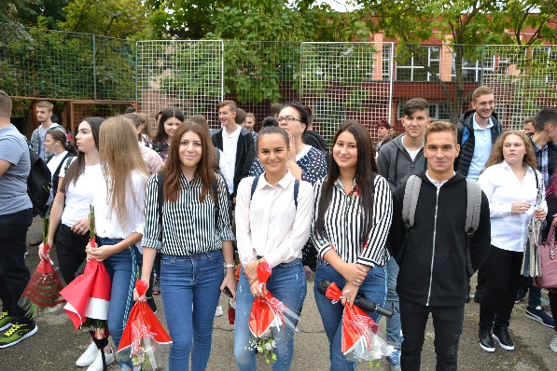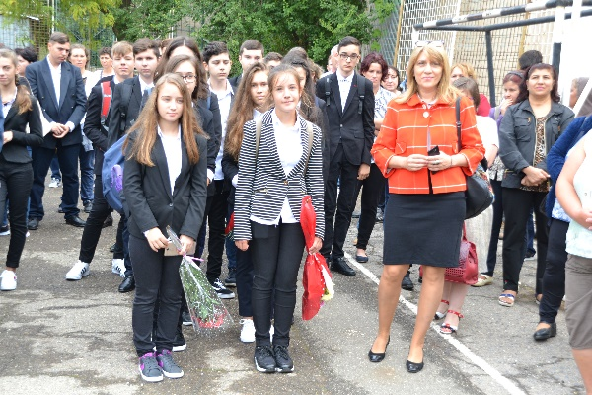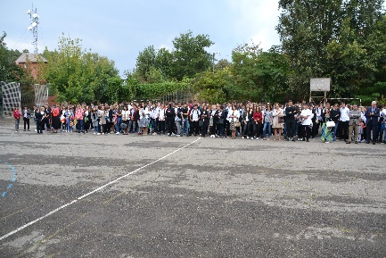

**Primul obiectiv al proiectului** va permite elevilor noștri să își îmbunătățească competențele în domeniul economiei, reușind astfel să își creeze propria întreprindere prin programul Junior Achievement, dezvoltându-le creativitatea, imaginația și spiritul antreprenorial.  
**Cel de al doilea obiectiv**, dezvoltarea competențelor de Business English și posibilitatea obținerii unui certificat eliberat de camera de Comerț din Londra ( LCCI), va fi o altă oportunitate pentru elevii participanți.

**Cel de al treilea obiectiv** va permite elevilor noștri să își îmbunătățească competența transculturală și vor dobândi capacitatea de a coopera intr-o echipă internațională.